Thème : Assurer le confort dans une habitation
Comment programmer un éclairage automatique ?

Problématique
Séance 1 : Qu'est-ce qu'un système automatique ?

Situation déclenchante en Îlots : vidéo montrant l'arrivée d'une personne en voiture au collège un matin d'hiver. Appel à la loge, ouverture et fermeture du portail automatique. Éclairage automatique du chemin piétonnier pour accéder au collège. vidéo d'un passage à niveau manuel, puis d'un passage à niveau automatique. vidéo d'un portail manuel, puis vidéo d'un portail automatique d'une habitation.

Compétence : CT 1.1 - Imaginer, synthétiser, formaliser et respecter une procédure, un protocole.

Connaissances : Outils numériques de présentation. Charte graphique. Procédures, protocoles. Ergonomie.

Activités : Observations vidéos. Travail de recherche sur internet et de production d'une présentation numérique. Consulter la ressource “Présentation des systèmes automatisés”.

1)Qu’est ce qu’un système automatisé ?
………………………………………………………………………………………………….
………………………………………………………………………………………………….

2)De quoi est composé un système automatisé ?
Les systèmes automatisés comportent ….. parties.
– La partie ……………. est constituée par un circuit électronique ou un ordinateur capable de traiter les informations qu'elle reçoit et de donner des ordres à la partie opérative.
– La partie …………….. exécute les ordres de la partie commande.
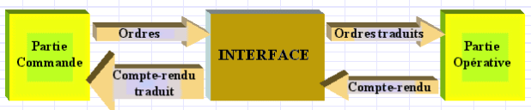
3)Les systèmes automatisés dans mon environnement.
Compléter avec les mots suivants : sécurité, montage, pénibles, production, coûts, interventions, régulation, répétitives, l'industrie, contrôle.
Les systèmes automatisés sont de plus en plus présents dans notre environnement.
En effet, ils accomplissent des tâches ……….. et ……….. à notre place, aussi bien dans notre vie de tous les jours que dans le travail.
Dans …………. ils remplacent les ouvriers et effectuent des tâches de …………..., de manutention, de ………….., de …………..
Ce qui a pour effet de diminuer les ……….. de production. Ils servent aussi aux :
- ………………... dans des lieux inaccessibles ou dangereux.
- tâches de conduite et de ……………... dans les transports.
- tâches de tri, de ……………. et de services.

4)Représenter le fonctionnement d'un système automatisé.
Un organigramme permet de décrire plus facilement qu'avec un texte le fonctionnement d'un système automatisé. Pour construire un organigramme il faut respecter une norme de représentation.

Compléter le tableau ci-dessous dans la partie symbole avec les 3 phrases suivantes :
a)Ce symbole représente sous forme de question le test permettant de détecter l'évènement X.
b)Ce symbole représente la situation de début ou de fin de l'organigramme.
c)Ce symbole représente l'action conduisant à l'état A

Voici l'organigramme d'un système automatisé permettant de préparer une boisson :
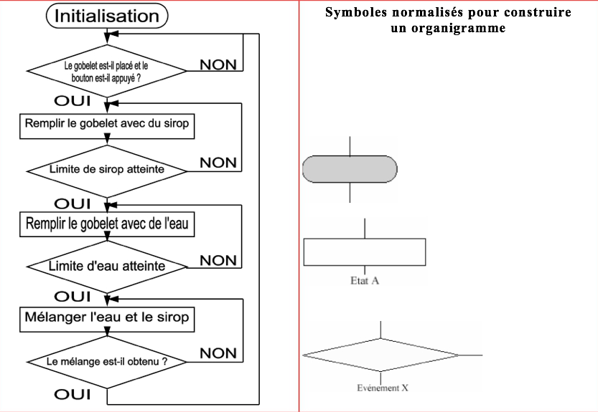
5)Qu’est ce qu’un actionneur ?
………………………………………………………………………………………………….………………………………………………………………………………………………….………………………………………………………………………………………………….

Les actionneurs peuvent :
Vous compléterez avec les mots suivants : des messages (écrans, afficheurs), des températures (résistances chauffantes, ventillateurs), des mouvements (moteurs, vérins), des signaux (lampes, sonneries).

- effectuer ……………………………………………...,
- envoyer ……………………………………………….,
- afficher ………………………………………………..,
- modifier ………………………………………………..

6)Qu’est ce qu’un capteur ?
………………………………………………………………………………………………….
………………………………………………………………………………………………….
………………………………………………………………………………………………….

Dans chacune de ces familles, on trouve à la fois des capteurs logiques et des capteurs analogiques. Vous donnerez leurs définitions ci-dessous accompagnés d’un exemple.

Les Capteurs Logiques :
………………………………………………………………………………………………….
………………………………………………………………………………………………….
………………………………………………………………………………………………….
Les Capteurs Analogiques :
………………………………………………………………………………………………….
………………………………………………………………………………………………….
………………………………………………………………………………………………….

Les capteurs sont choisis en fonction des informations qu'ils doivent recueillir. Compléter ci-dessous avec les mots suivants : thermostat, contacteur, cellule photoélectrique, radar, détecteur de présence, photo résistance LDR, cellule solaire, bouton poussoir, clavier, microphone.
- Position d’un objet : ………………………………….,
- Déplacement : ………………………………….,
- Température : ………………………………….,
- Lumière : ………………………………….,
- Son : ………………………………….,
- Instruction : ………………………………….

7)Les différents modes de commande d'un système automatisé
Donner deux modes de commande d’un système automatisé :

- ………………………………….,
- ………………………………….

En utilisant la présentation des systèmes, compléter le tableau ci-dessous :
………………………………….  ………………………………….  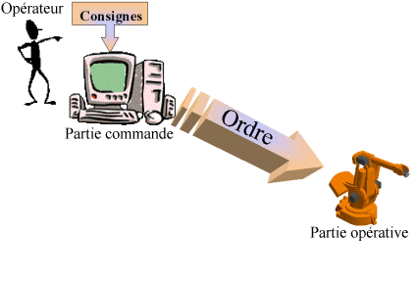 | ………………………………….  ………………………………….  ………………………………….  ………………………………….  Exemple :  ………………………………….  ………………………………….  ………………………………….  ………………………………….  ………………………………….  ………………………………….  ………………………………….  ………………………………….
………………………………….  ………………………………….  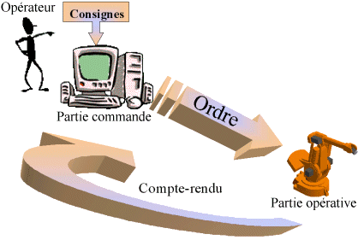 | ………………………………….  ………………………………….  ………………………………….  ………………………………….  Exemple :  ………………………………….  ………………………………….  ………………………………….  ………………………………….  ………………………………….

8)La chaîne d’information
C'est la partie du système automatisé qui capte l'information et qui la traite. On peut découper cette chaîne en plusieurs blocs fonctionnels.

Acquérir : Fonction qui permet de prélever des informations à l’aide de capteurs.
Traiter : C’est la partie commande composée d’un automate ou d’un microcontrôleur.
Communiquer : Cette fonction assure l’interface l’utilisateur et/ou d’autres systèmes.
Transmettre : Cette fonction assure l’interface avec l’environnement de la partie commande.

Compléter la chaîne d’information ci-dessous avec les mots suivants : Communiquer, Acquérir, traiter. Vous pouvez aussi consulter la fiche d’exemple de la chaîne d’information et d’énergie.
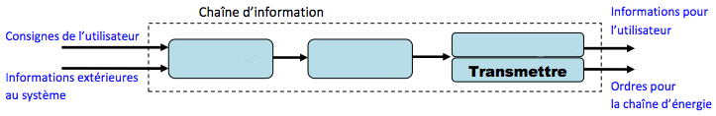

9)La chaîne d’énergie
Dans un système automatisé, on appelle une chaîne d’énergie l’ensemble des procédés qui vont réaliser une action. On peut découper cette chaîne en plusieurs blocs fonctionnels.

Les blocs fonctionnels de la chaîne d’énergie :

Alimenter : Mise en forme de l’énergie externe en énergie compatible pour créer une action.
Distribuer : Distribution de l’énergie à l’actionneur réalisée par un distributeur ou un contacteur.
Convertir : L’organe de conversion d’énergie appelé actionneur peut être un vérin, un moteur…
Transmettre : Cette fonction est remplie par l’ensemble des organes mécaniques de transmission de mouvement et d’effort : engrenages, courroies, accouplement, embrayage…..

Chaîne d’énergie :
Compléter la chaîne d’énergie ci-dessous avec les mots suivants : Transmettre, Distribuer, Convertir. Vous pouvez aussi consulter la fiche d’exemple de la chaîne d’information et d’énergie.

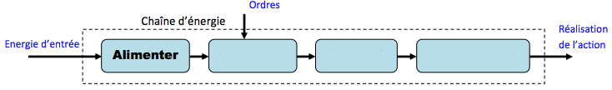

10)Décomposition fonctionnelle : On assemble la fonction information et la fonction énergie pour représenter la chaîne fonctionnelle d'un système réel.

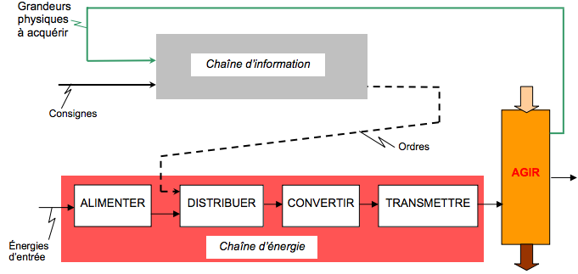

11)Vous répondrez à la question suivante : “Qu'est-ce qu'un système automatique ?”. Vous exposerez votre travail à la classe à l’aide d’un diaporama en prenant l’exemple du tableau ci-dessous correspondant à votre îlot. Le diaporama aura au minimum 10 diapositives.

Îlots | Système
1 | Portail automatique d’une habitation
2 | Passage à niveau automatique
3 | Eclairage automatique d’un chemin piétonnier
4 | Système de lavage automatique de voiture
5 | Feux de carrefour
6 | Distributeur de boissons
7 | Distributeur de billets

Conclusion :
………………………………………………………………………………………………….
………………………………………………………………………………………………….

Synthèse :
………………………………………………………………………………………………….
………………………………………………………………………………………………….
………………………………………………………………………………………………….
………………………………………………………………………………………………….
………………………………………………………………………………………………….
Test : Vous ferez le test en ligne pour vérifier vos connaissances.

Ressources :
- Présentation des systèmes automatisés.
- Ressources capteurs.
- Ressources actionneurs.
- Exemple de la chaîne d’information et d’énergie.
- Vidéo - Ouverture et fermeture du portail automatique de collège.
- Vidéo - Le chemin s'éclaire au passage des enfants.
- Vidéo - Passage à niveau à barrières manuelles.
- Vidéo - Passage à niveau à barrières automatiques.
- Vidéo - Portail automatique d'une habitation.
- Logiciel OpenOffice Impress

Vous cliquerez sur l'icône OpenOffice et vous sélectionnerez l’option de Présentation d’Impress. Vous obtiendrez l’image suivante :

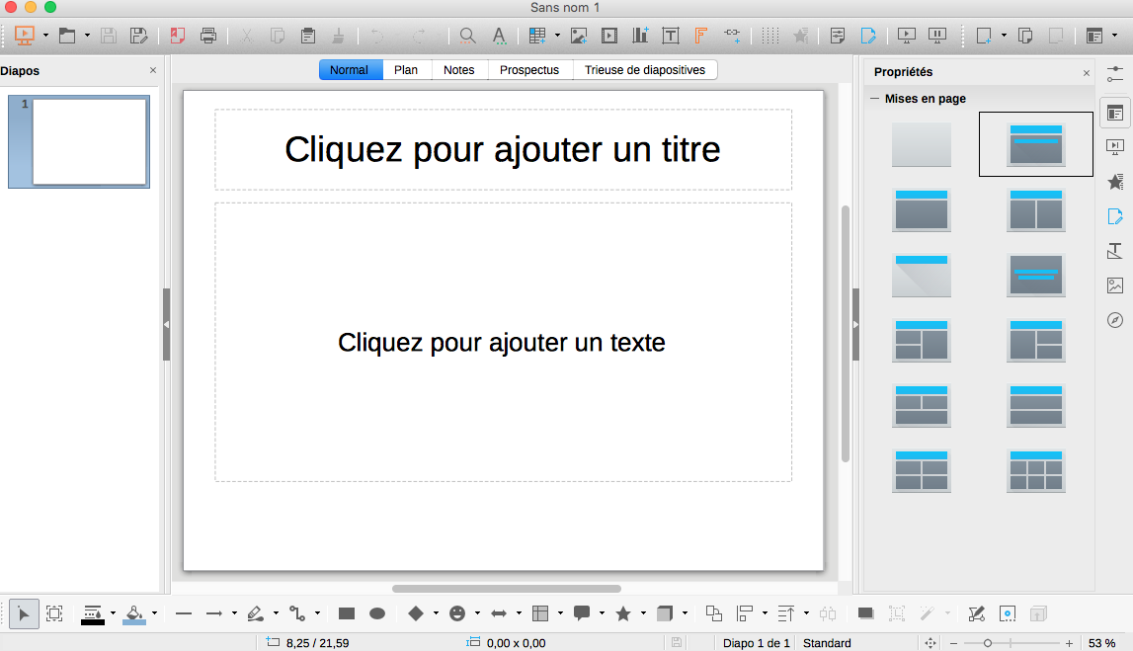

Vous trouverez à la droite de cette image une sélection de diapositives pour votre travail de présentation. Certaines permettent d’ajouter un titre et du texte. Vous testerez les modèles de mises en page qui vous iront le mieux pour votre projet.

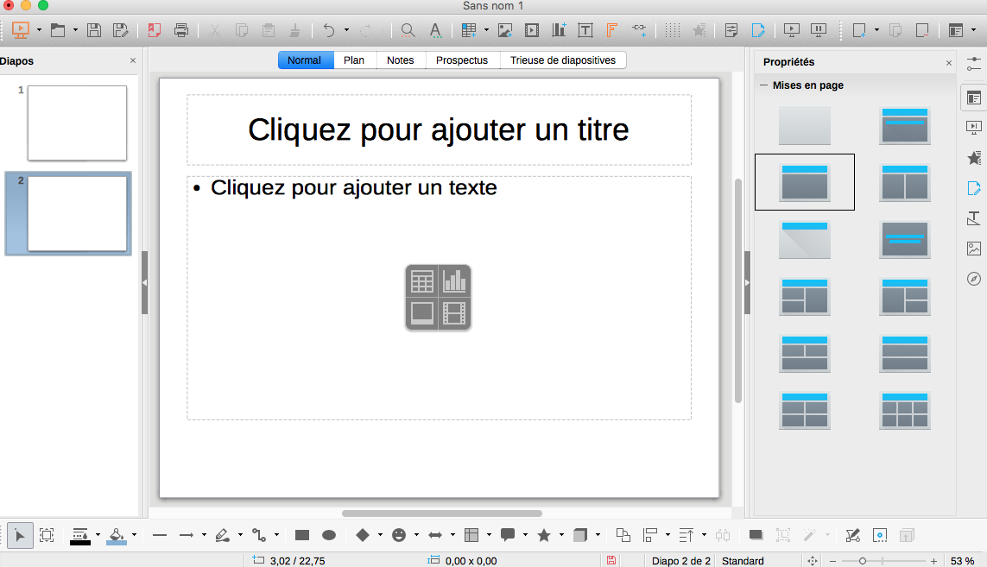

Vous pourrez insérer une autre diapositive avec la fonction “insertion diapo”. Vous choisirez un autre modèle de diapositives si vous le désirez (situé à droite de l’écran).

EVALUATION
Attendus en fin de cycle | Maîtrise insuffisante | Maîtrise fragile | Maîtrise satisfaisante | Très bonne maîtrise
1 - Imaginer, synthétiser, formaliser et respecter une procédure, un protocole.

Vous cocherez dans le tableau la réponse 1.

